Министерство образования Республики Беларусь

Учреждение образования

БЕЛОРУССКИЙ ГОСУДАРСТВЕННЫЙ УНИВЕРСИТЕТ

ИНФОРМАТИКИ И РАДИОЭЛЕКТРОНИКИ

Факультет компьютерного проектирования

Кафедра инженерной психологии и эргономики

Базы данных

ОТЧЁТ

по лабораторной работе №2

«Создание реляционной схемы данных»

Выполнил                                                                   Студенты: гр.310901                                                                                 Усов А. М.

Проверила                                                                                 Воробей А. В.

Минск 2025

Цель:

выполнить логическое проектирование БД путем построения реляционной схемы данных по ранее спроектированной ER-модели. Требуется преобразовать ER диаграмму в реляционную схему данных (в виде UML-диаграммы)

Порядок выполнения:

1) проверена ER-диаграмма, созданная в лабораторной работе №1(магазин);

2) выполнено преобразование ER-диаграммы в реляционную модель в двух вариантах: вид «бумажного» варианта преобразования; «автоматизированный»;

3) проведено сравнение между двумя моделями-различий найдено не было.

На рисунке 1 изображена UML диаграмма базы данных, разработанная в графическом редакторе DbDiagram.io.

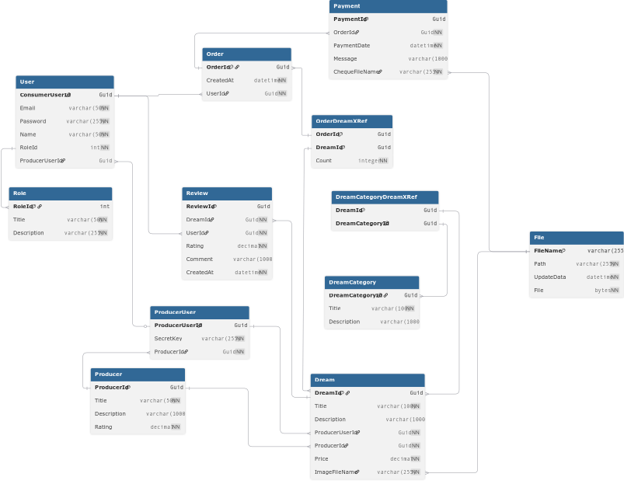

Рисунок 1 - Схема базы данных

На рисунке 2 приведена модель автоматически сгенерированная в DBeaver на основе созданных таблиц.

Рисунок 2 - Автосхема базы данных

